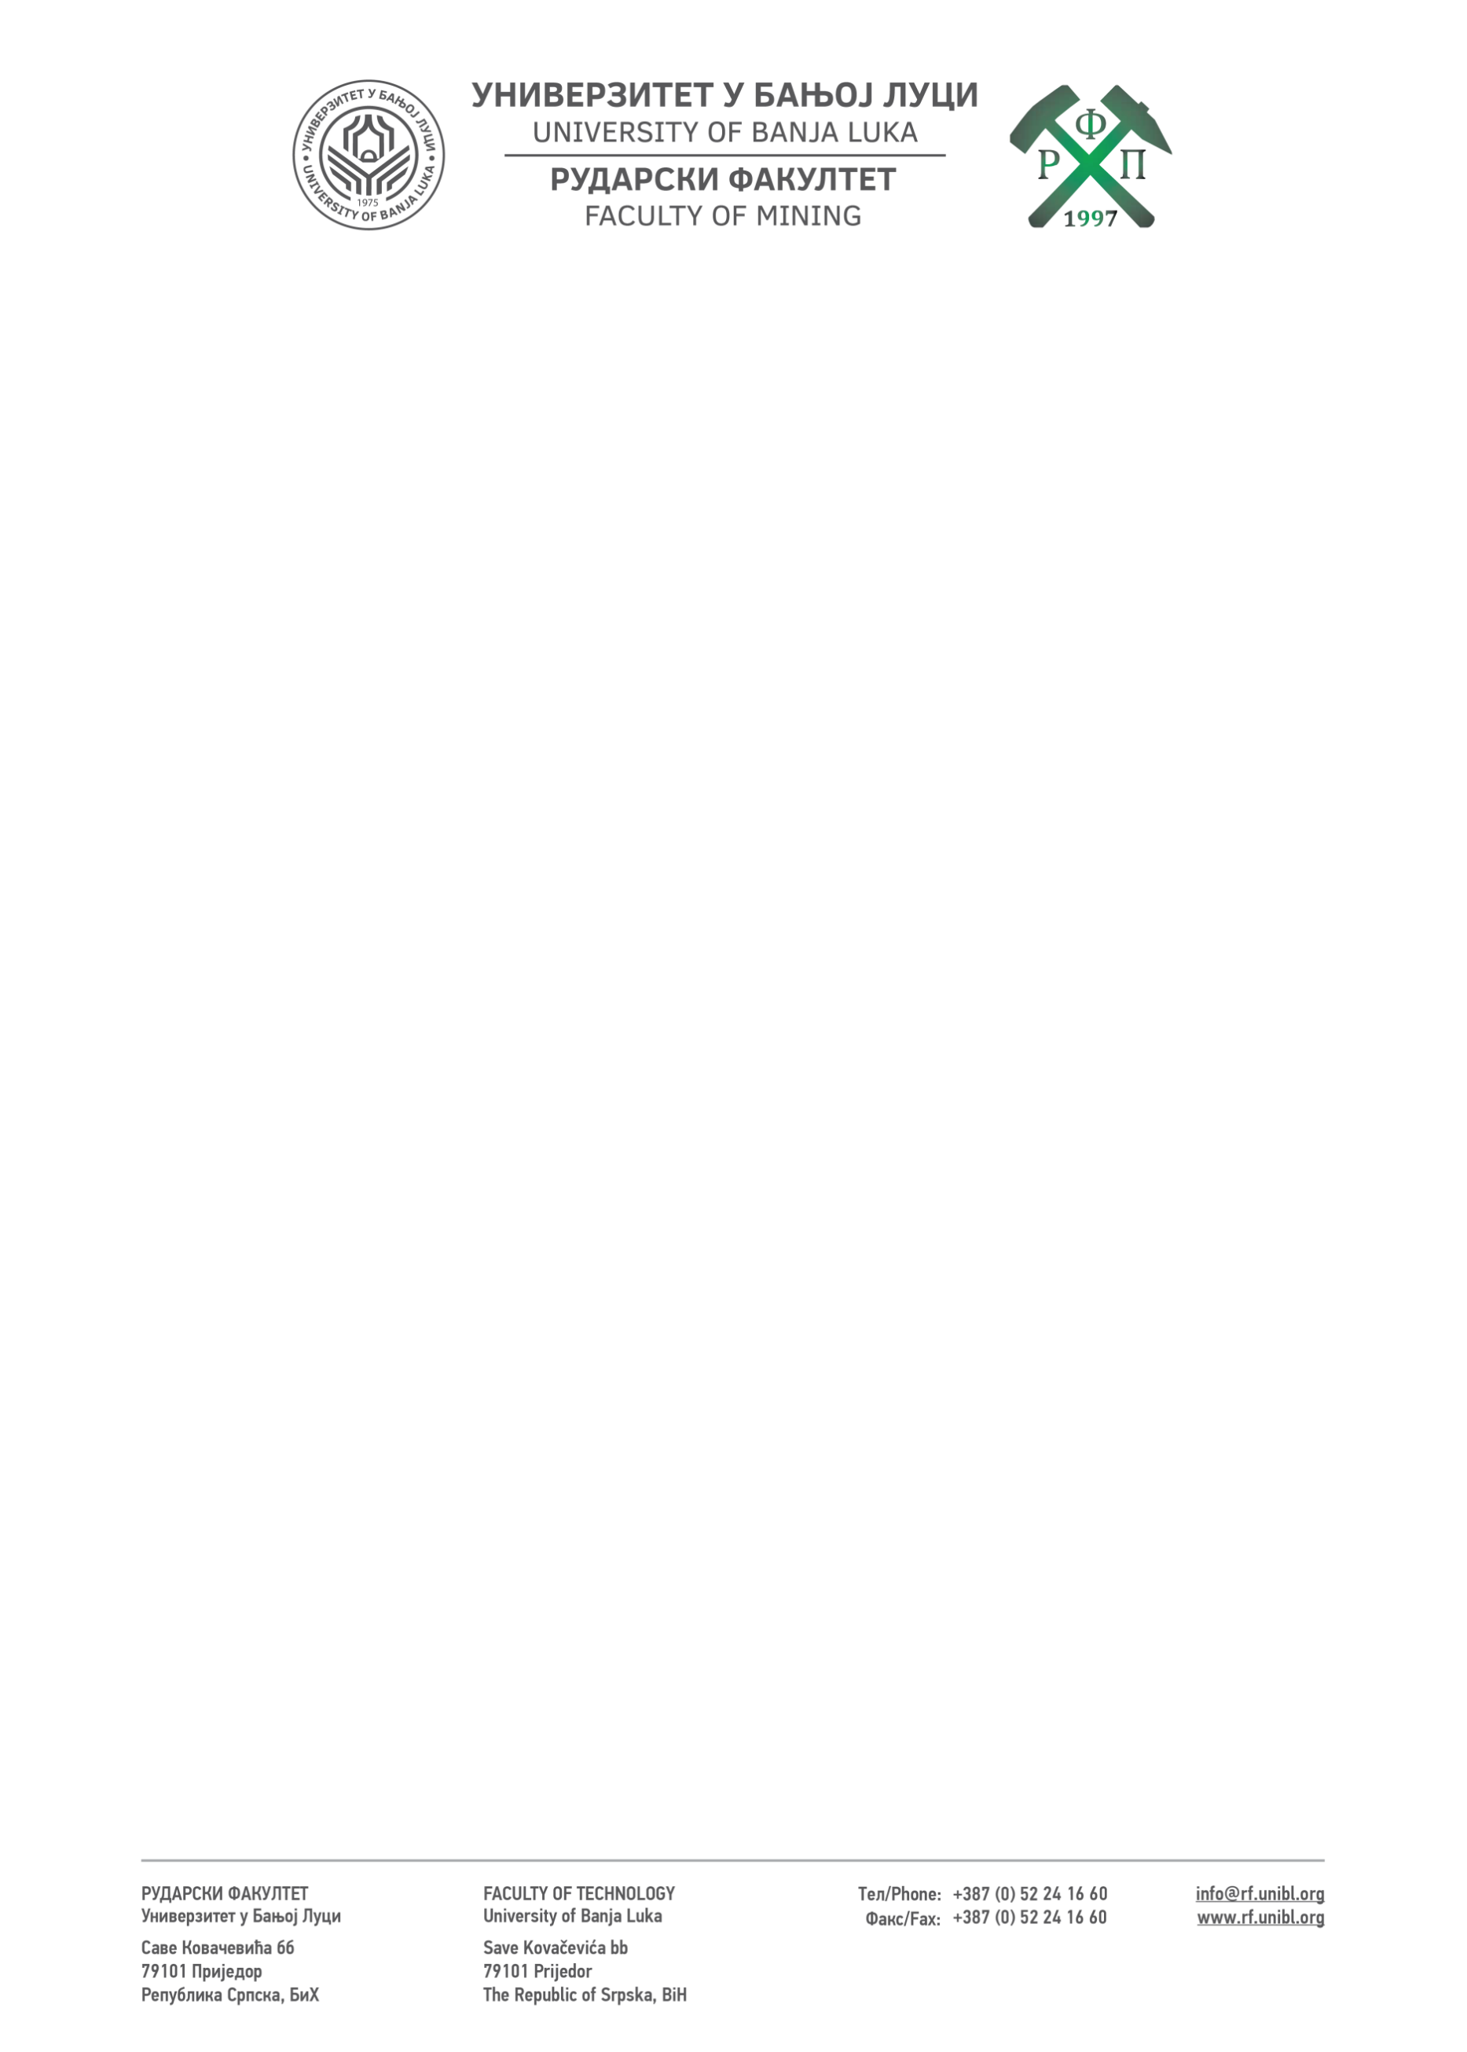

Распоред одржавања наставе за мјесец НОВЕМБАР 2022

|  |  |  |  |  |  |  |  |  |  |  |  |  |  |  |  |
| --- | --- | --- | --- | --- | --- | --- | --- | --- | --- | --- | --- | --- | --- | --- | --- |
| 14.11. | | 15.11. | | 16.11. | | 24.11. | | 25.11. | | 28.11. | | 29.11. | | 30.11 | |
| 15,00-17,30 | Испитивање мин. сировина  доц. др Алена Здравковић | 15,00- 18,00 | Испитивање мин. сировина  доц. др Алена Здравковић | 8,00- 12,00 | Испитивање мин. сировина  доц. др Алена Здравковић | 14,00-16,15 | Енглески језик | 09,00- 12,00 | Изборни предмет (по модулима) | 17,30-19,00 | Минералне сировине и одрживи развој  проф. др Радуле Тошовић | 10,00-13,00 | Методологија НИР-а, Студија изводљивости  проф. др Владимир Малбашић | 10,00-13,00 | Изборни предмет (по модулима) |
|  |  |  |  | 13,00-15,00 | Испитивање мин. сировина  доц. др Алена Здравковић | 16,15- 17,45 | Енглески језик- вјежбе | 13,00-16,00 | Изборни предмет (по модулима) | 19,00-20,30 | Минералне сировине и одрживи развој  проф. др Радуле Тошовић | 17,00-20,00 | Минералне сировине и одрживи развој  проф. др Радуле Тошовић | 13,00-16,00 | Изборни предмет (по модулима) |